Київський національний університет імені Тараса Шевченка

Факультет комп’ютерних наук та кібернетики

Кафедра інтелектуальних програмних систем

Чисельні методи

Лабораторна робота №3

“Iнтерполяцiя”

Виконав студент 3-го курсу

Групи ІПС-31

Гринько Назар Володимирович

2022

**Завдання 10**

**Постановка завдання**

Знайти найбiльший додатнiй корiнь нелiнiйного рiвняння x3 + sin(x) − 12x + 1 = 0 за допомогою прямої та оберненої iнтерполяцiї (використати iнтерполяцiйний полiном Лагранжа, побудованого за 10 рiвновiддаленими вузлами).

**Теорія**

Функція Лагранжа для інтерполяції має такий вигляд:

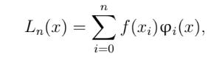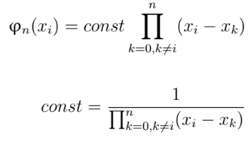

Для оберненого методу Лагранжа знаходимо такий проміжок цікавого для нас кореня, де він буде неспадаючим / незростаючим, та змінюємо місцями х та у в рівнянні. Бажаний корінь знаходиться на у = 0.

**Хід роботи**

**Допоміжні функціїї**

**Пакети**: lagrange, common.

Функція, яка обраховую дану функцію calculate_f(x):



Функції для знаходження вузлів та значень на них get_x_values(a, b, n) та get_f_values(func, x_values):

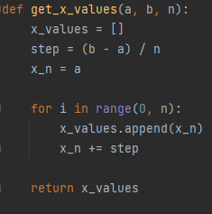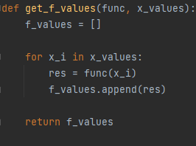

**Основні функції**

**Пакети**: lagrange, common.

Функції побудови функції методом прямого та оберненого Лагранжа lagrange_method(x_values, f_values, x_sym, n), lagrange_method_inversed(x_values, f_values, x_sym, n):

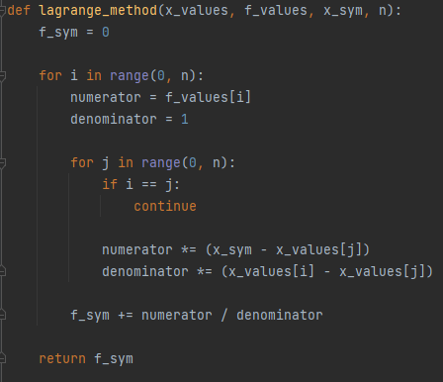 

Основні функції для обрахування значення за цими методами calculate_approximate_value(func, a, b, n), calculate_approximate_value_inverse(func, a, b, n):

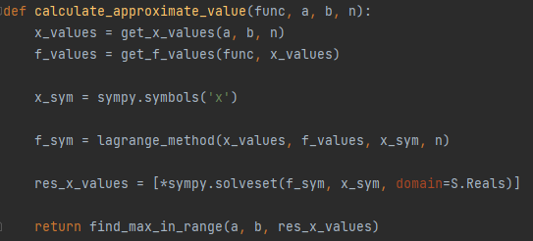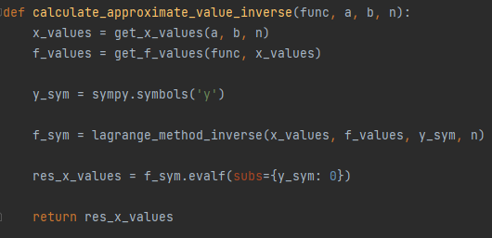

**Результат**:

